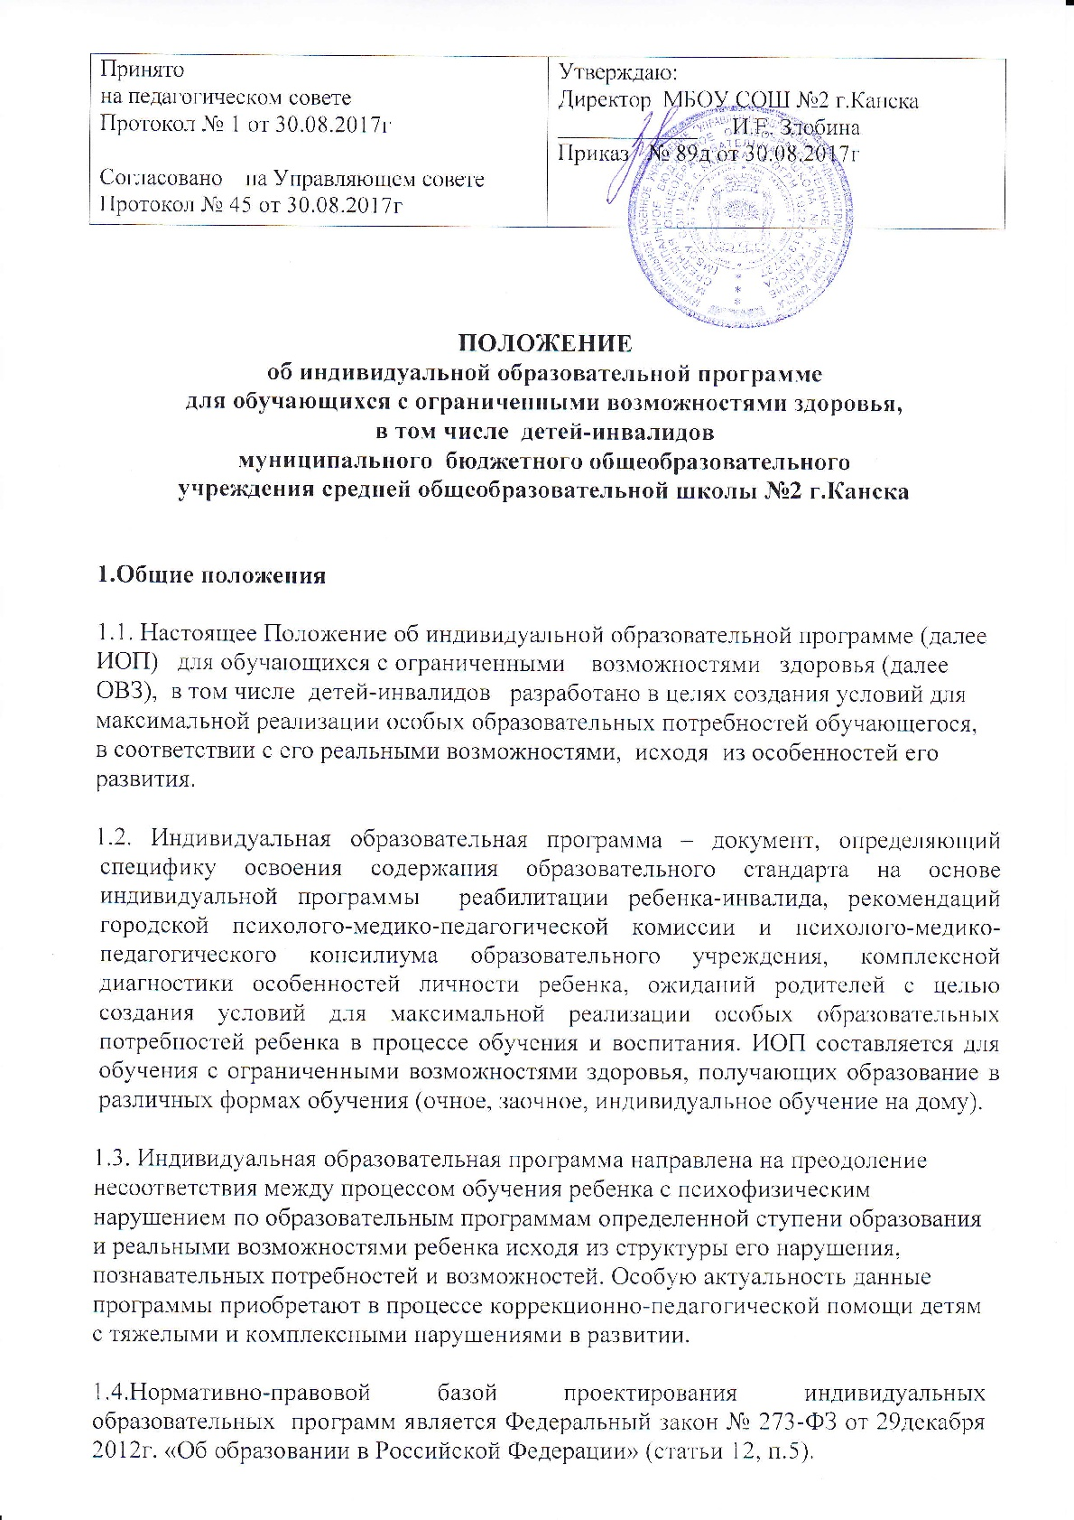

Индивидуальная образовательная программа обеспечивает выполнение «Гигиенических требований к условиям обучения в общеобразовательных учреждениях», утвержденных Постановлении Главного государственного санитарного врача РФ от 10.07.2015 N 26 "Об утверждении СанПиН 2.4.2.3286-15 "Санитарно-эпидемиологические требования к условиям и организации обучения и воспитания в организациях, осуществляющих образовательную деятельность по адаптированным основным общеобразовательным программам для обучающихся с ограниченными возможностями здоровья".
Указанные нормативные основания позволяют образовательному учреждению разрабатывать и реализовывать образовательные программы с учетом интересов и возможностей отдельных категорий обучающихся, в том числе и имеющих ограниченные возможности здоровья.

1.5.Индивидуальная образовательная программа разрабатывается специалистами образовательных учреждений и утверждается руководителем образовательного учреждения.

1.6.Организационно-педагогические условия проектирования и реализации индивидуальной образовательной программы предусматривают следующее:
- наличие в образовательном учреждении психолого-медико педагогического консилиума;
- согласие родителей (законных представителей) на обучение ребенка по индивидуальной образовательной программе.

2. Разработчики и участники реализации индивидуальной образовательной программы

2.1. Классный руководитель – разрабатывает и корректирует индивидуальную образовательную программу в соответствии с рекомендациями специалистов ПМПК; проектирует необходимые структурные составляющие индивидуальной образовательной программы.

2.2.Педагог-психолог, учитель-логопед, учитель-дефектолог - предоставляют комплексное изучение психолого-педагогического статуса ребенка с ограниченными возможностями здоровья.

2.3.Заместитель директора по УВР – координирует деятельность всех участников образовательного процесса, анализирует требования федерального государственного образовательного стандарта, содержание примерных основных общеобразовательных программ и учебного плана, определяет временные границы реализации индивидуальной образовательной программы.

2.4.Директор – несет ответственность за содержание и выполнение индивидуальной образовательной программы.

2.5.ПМП консилиум:

- планирует формы работы по реализации разделов индивидуальной программы: индивидуальные, индивидуально-групповые, групповые, коллективные и другие;
- определяет критерии эффективности реализации индивидуальной образовательной программы, описание мониторинга коррекционной работы;
- проектирует необходимые структурные составляющие индивидуальной образовательной программы;
- выбирает временной отрезок для реализации содержания индивидуальной образовательной программы;
- корректирует содержание индивидуальной программы, на основе результатов промежуточной диагностики, проводимой в апреле-мае текущего учебного года.

2.6. Родитель (законный представитель) – представляет документы, подтверждающие статус ребенка с ОВЗ и вносит предложения в индивидуальную образовательную программу по организации образовательного процесса.

2.7. Учителя-предметники – определяют содержание индивидуальной программы, описывают способы и приемы, посредством которых обучающийся будет осваивать содержание образования.

2.8.Педагог дополнительного образования– планирует формы работы по реализации индивидуальной образовательной программы дополнительного образования.

3.Последовательность разработки индивидуальной образовательной программы

Основой проектирования индивидуальной образовательной программы должна стать организация наиболее оптимальных условий обучения для ребенка с особыми образовательными потребностями с целью развития его потенциальных возможностей и формирования ключевых компетентностей, так как индивидуальная программа отражает индивидуальное содержание образования и особые средства овладения необходимым программным содержанием, обеспечивающим продвижение ребенка в развитии.
3.1. При проектировании и реализации индивидуальной образовательной программы для обучающихся с ОВЗ рекомендуется соблюдать следующую последовательность действий:
- Анализ требований федерального государственного образовательного стандарта, содержания примерных основных общеобразовательных программ и учебного плана.
- Изучение результатов комплексного изучения психолого-педагогического статуса ребенка с ОВЗ.
- Определение временных границ реализации индивидуальной образовательной программы. Оптимальный вариант разработки ИОП для обучающегося составляет один год. Корректировка содержания индивидуальной программы осуществляется на основе результатов промежуточной диагностики, проводимой в апреле-мае текущего учебного года.
- Четкое формулирование цели индивидуальной образовательной программы. Цели воспитания и обучения как государственные требования к выпускникам учебных заведений в общем виде задаются федеральным государственным образовательным стандартом. В индивидуальной образовательной программе эти цели уточняются и конкретизируются.
- Определение круга задач, конкретизирующих цель коррекционной работы в рамках реализации ИОП. Задачи индивидуальной программы определяют направления учебно-воспитательной и коррекционной работы с ребенком.
- Планирование форм реализации разделов индивидуальной программы: индивидуальные, индивидуально-групповые, групповые, коллективные и другие.
- Определение критериев промежуточной и итоговой оценки эффективности мероприятий, заложенных в содержании индивидуальной образовательной программы; форм и критериев мониторинга динамики коррекционной работы в рамках реализации индивидуальной образовательной программы.

4. Структура индивидуальной образовательной программы

4.1.Индивидуальная образовательная программа состоит из следующих взаимосвязанных разделов:
- титульный лист;
- пояснительная записка;
- индивидуальный учебный план;
- содержание программы, включающее образовательный, коррекционный, воспитательный компоненты
- результаты реализации индивидуальной образовательной программы;
- рекомендации на новый учебный год.

4.2. В индивидуальных образовательных программах указывается содержание и объем знаний, умений и навыков, подлежащих усвоению по разным учебным предметам, а также отражается коррекционная работа с обучающимся.
Компонентный состав структуры индивидуальной образовательной программы для обучающегося может быть оформлен следующим образом:
1. Титульный лист, который включает в себя наименование учреждения, назначение программы, срок реализации, адресность программы (фамилия, имя обучающегося, год обучения), гриф утверждения руководителем, согласование с родителями. При необходимости программа должна быть согласована с председателем психолого-медико-педагогического консилиума. На титульном листе можно указать специалиста, который является ответственным за реализацию индивидуальной программы.
2. Пояснительная записка, в которой излагается краткая психолого-педагогическая характеристика ребенка с перечнем сформированных умений и навыков и тех, которые не сформированы в должной степени. На основе данных независимой психолого-педагогической диагностики формулируются цель и задачи сопровождения ребенка на определенный временной промежуток. В пояснительной записке следует указать основные общеобразовательные программы, на основе которых разработана индивидуальная образовательная программа, а также обосновать варьирование, если имеет место перераспределение количества часов, отводимых на изучение определенных разделов и тем, изменение последовательности изучения тем и др.
3. Индивидуальный учебный план. Возможно варьирование внутри содержания индивидуальной программы путем усиления отдельных тем, разделов. Варьирование на уровне содержания индивидуальной образовательной программы осуществляется путем перепланировки количества часов в структурных единицах программы; изменения последовательности изучения отдельных разделов программы, некоторых тем; увеличения объема интегрированных занятий внутри индивидуальной программы. В данном разделе указывается также распределение часов на дистанционные и очные занятия.
4. Содержание программы. Содержательной основой разработки индивидуальной образовательной программы служит федеральный государственный образовательный стандарт, задающий содержательно-целевые рамки подготовки обучающихся, примерные основные общеобразовательные программы и требования к результатам освоения образовательных программ, учебный план образовательного учреждения. Содержание индивидуальной программы отбирается с учетом своеобразия темпа развития ребенка и взаимосвязи физического и психического становления ребенка.
Раздел, раскрывающий содержание индивидуальной программы, целесообразно разделить на три основных компонента или блока.
Образовательный компонент, в котором раскрывается содержание образования на определенном году обучения с включением календарно-тематического планирования, критериев оценивания достижений по учебным областям и др. Образовательный компонент является обязательным для содержательного наполнения, если в индивидуальную программу включен индивидуальный учебный план. Содержательное наполнение данного компонента конкретизирует содержание рабочей программы по учебному курсу.
Коррекционный компонент, в рамках которого излагаются направления коррекционной работы с обучающимся, ее приемы, методы и формы. В коррекционном блоке рекомендуется предусмотреть раздел учителя-логопеда, педагога-психолога, а также раздел учителя, который имеет возможность реализовывать приемы и методы коррекционной работы с обучающимся в урочной и внеурочной деятельности по предмету.
Воспитательный компонент содержит раздел классного руководителя, (воспитателя, педагога дополнительного образования, куратора, тьютора, социального педагога и др.), а также раздел, отражающий притязания родителей обучающихся, в котором описываются условия взаимодействия специалистов и родителей в процессе психолого-педагогического сопровождения обучающегося.
5. Заключение и рекомендации. В данном разделе формулируется обоснование внесения корректив по результатам промежуточной диагностики и заключение о реализации индивидуальной программы в целом при обсуждении данного вопроса в рамках итогового психолого-медико-педагогического консилиума в конце учебного года. Рекомендации формулируются с целью обеспечения преемственности в процессе индивидуального сопровождения ребенка с ограниченными возможностями здоровья и ребенка-инвалида специалистами на следующем этапе его обучения.

